SECTION A Writing a Descriptive/Narrative Text
Expressing Opinions, Ideas, and Feelings

QUESTION 1

Choisissez UNE des questions suivantes (1.1 OU 1.2). Lisez le texte puis
écrivez 150-200 mots sur le sujet qui suit.
Attention: ne recopiez pas tout simplement le texte!

1.1.
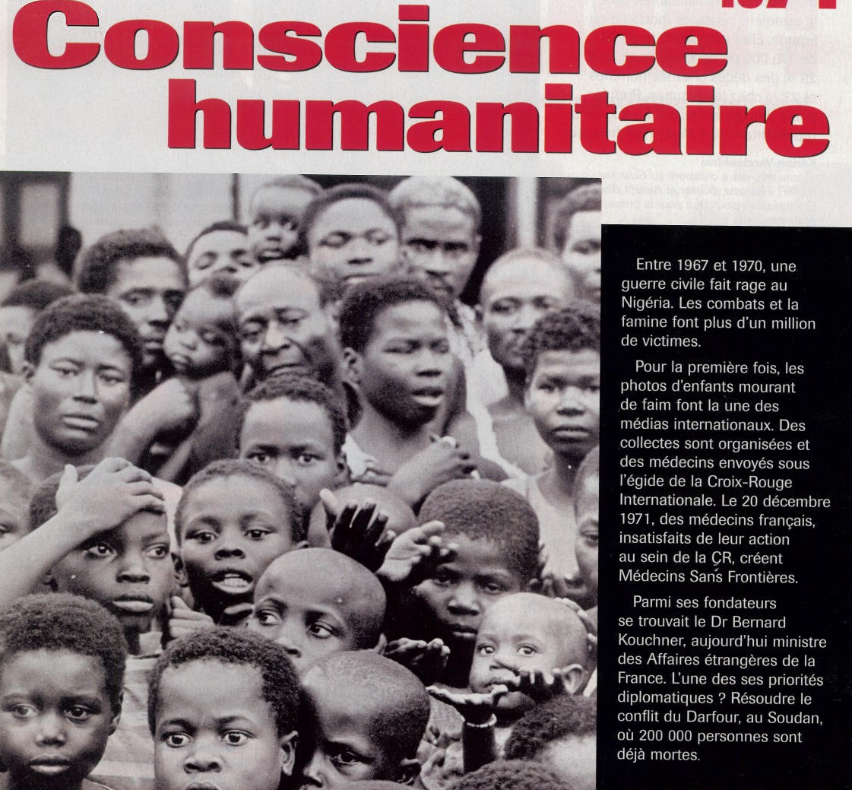

CHEZ NOUS Nov/Déc 2007

Que pensez-vous en regardant ce texte et ces images?
Quelles crises humanitaires existent aujourd’hui ?
A votre avis, qu’est-ce qu’on pourrait faire pour les résoudre ? Votre réponse doit être bien structurée.

Fiche réalisée par : M Gordon
Roedean School

